**АРМ специалиста по управлению:** **Pyrus**

1. **Аппаратное обеспечение**

* ПК/ноутбук: Intel Core i3/AMD Ryzen 3 или выше
* Монитор: 1920х1080
* Оперативная память: от 4 ГБ
* Стабильное подключение к интернету: от 10 Мбит/с
* Гарнитура/веб-камера: для участия в онлайн-встречах

*Примечание*: Pyrus не требует специализированного оборудования, так как является веб-браузером. Нужно лишь хорошее интернет-соединение.

1. **Программное обеспечение**

* ОС: Windows 10/11, macOS, Linux
* Браузеры: Google Chrome, Mozilla Firefox, Яндекс Браузер, Safari, Microsoft Edge
* Мобильное приложение: Для iOS и Android.
* Офисные пакеты: Microsoft Office Suite, Google Workspace, LibreOffice
* Коммуникации:
* Сервисы видеоконференций: Яндекс.Телемост, Zoom, Google Meet
* Мессенджеры: Яндекс.Мессенджер, Telegram, WhatsApp

Pyrus используется через сайт или приложение.

1. **Информационное обеспечение**

* Базы данных задач, исполнителей, проектов
* Документация по работе с системой
* Хранение информации
* Входная и выходная информация
* Роли и права доступа пользователей (информация о команде)
* Шаблоны проектов и задач

1. **Основной функционал Pyrus**

Pyrus — это платформа для оперативного управления задачами и бизнес-процессами. В контексте управления проектами она позволяет формализовать работу, назначать исполнителей, контролировать сроки и хранить всю проектную документацию в одном месте.

Ключевые возможности:

* Создание и отслеживание задач любого типа
* Гибкое построение маршрутов согласования и выполнения задач (workflow)
* Встроенная система документооборота с электронной подписью
* Мощная система отчетности и дашбордов
* Интеграция с электронной почтой

1. **Руководство пользователя Pyrus**

**5.1. Начало работы**

1) Откройте ваш веб-браузер

2) Перейдите на официальную страницу сайта

3) Войдите, используя ваш e-mail или через корпоративный аккаунт

**5.2. Создание новой задачи**

1. Нажмите кнопку «+ Новая задача» (находится в верхнем левом углу страницы)
2. Заполните поля:

2.1) Название

2.2) Описание (подробности, требования)

2.3) Исполнитель (назначьте ответственного)

2.4) Напоминание (укажите срок выполнения)

2.5) Вложения (прикрепите файлы/вставьте изображение)

2.6) При необходимости поставьте флажок «На контроле»

3) Нажмите «Отправить»

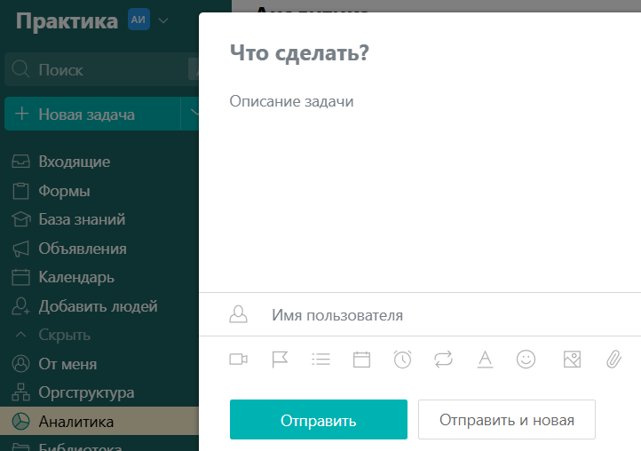

**5.3. Просмотр и взаимодействие с задачами**

1) Лента задач: Все назначенные вам и созданные вами задачи отображаются в единой ленте. Вы можете их фильтровать по статусу, проекту, тегу.

2) Смена статуса: По мере выполнения задачи меняйте ее статус в соответствии с настроенным маршрутом (например, нажмите кнопку «В работу», «На проверку»).

3) Комментарии: Все обсуждение задачи ведется в комментариях прямо в заявке. Можно упоминать коллег (@username), чтобы привлечь их внимание.

1. Контроль сроков: Просроченные задачи подсвечиваются. Можно настроить уведомления за день до дедлайна.

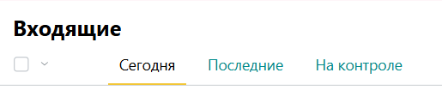

* 1. **Управление ролями участников проекта**

Основные роли:

1. Администратор (полный контроль)
2. Участник группы (может создавать задачи, выполнять их, комментировать и т.д.)
3. Наблюдатель (может только просматривать отчёты и задачи без вноса изменений)
   1. **Аналитика и отчётность**
4. Дашборды: Настраиваемые страницы с виджетами. Перейдите в раздел «Аналитика» −> «Создать дашборд». Добавьте виджеты: "Статистика по задачам", "Задачи по исполнителям", "Просроченные задачи".
5. Отчеты: Можно построить детальные отчеты по любым полям и фильтрам. Например, "Все задачи проекта Y за последний месяц, сгруппированные по исполнителям".



1. **Заключение**

Pyrus — эффективное решение для управления проектами, особенно в компаниях, где важна простота, скорость внедрения и документооборот. Хотя Pyrus уступает специализированным системам вроде Jira по гибкости Agile, он компенсирует это простотой, надежностью и глубокой интеграцией с повседневными инструментами.